今日动态
2025.5.27 星期二 天气 晴天
本周主题：“童”享时光，童“趣”六一
周发展目标：
1.知道“六一”是国际儿童节，体验过节的幸福和欢乐情感，并能用恰当的语言表达自己的愉快心情。
2.积极参与讨论和策划，确定六一游园活动方案，会设计和分工合作，积极准备节日活动。
3.在六一活动中能自觉遵守活动秩序，大胆礼貌地与人交往。
一、来园情况
出勤31人：黄梓宸请事假。
二、美术：《游园海报设计》
海报是人们极为常见的一种张贴形式，多用于电影、戏剧、比赛、文艺演出等活动。海报中通常要写清楚活动的性质，活动的内容、时间、地点等。海报的语言要求简明扼要，形式要做到清楚美观。本次活动旨在引导幼儿在了解海报内容的基础上，知道设计海报要注意的事项。海报内容的表达要做到简洁突出，色彩也要温馨醒目。要具有画面大、内容广泛、艺术表现力丰富、远视效果强烈的特点。
表扬这些小朋友能通过海报欣赏，初步了解海报的特点、意义及其作用：谌睿、丁曼婷、冯欣、胡奕可、梁峻晰、谭沁、王楷博、徐筱晞、王秋瑶、徐梓赫、王诺婉、张奕涵、徐佳伊、杨易、阴少帅、张悦威、宗韫玉。
表扬这些小朋友知道海报设计的一些方法，能够为游园游戏进行海报设计：王若鑫、王知霖、魏锦宸、吴文欣、徐诺、刘锦宥、申晓文、许诺言、章昕媛、蒋翊晗、李慕妍、郑书韵、周艺天、李璟睿。
三、区域游戏
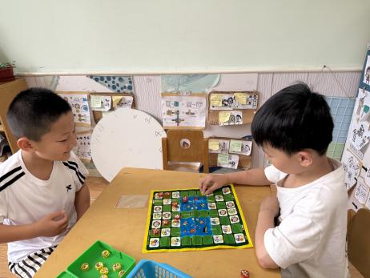  谌睿与阴少帅对坐专注玩斗兽棋。棋盘上，双方棋子严阵以待。谌睿执红棋率先挪动 “象” 试探，阴少帅思索后以 “狮” 应对。两人目光紧盯着棋盘，时而轻皱眉头，时而指尖摩挲棋子，每一步落子都谨慎考量，在小小的棋盘上展开策略的较量，氛围紧张而专注。 | 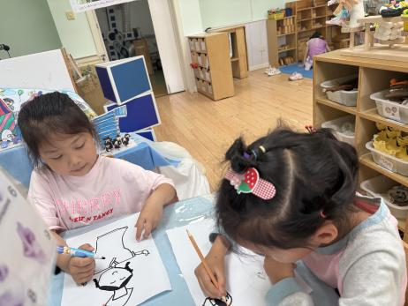  徐佳伊与王若鑫身着学士服，专注地拍摄着一群穿学士服的小朋友。孩子们或站或坐，神情灵动，有的轻拉学士帽穗，有的展露灿烂笑容，阳光洒在蓬松的学士服上，映出童真与朝气，画面洋溢着毕业季的温馨与对未来的期许，尽显青春与童趣的美好交融。
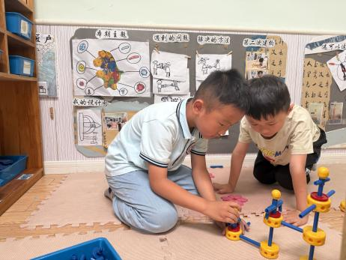  杨易与李璟睿专注地用万能工匠搭建用于拍摄毕业照的结构。他们仔细调整组件，搭建起多层台阶式框架，每层间距合理，确保后排人不会被前排遮挡。两人不时交流，微调角度与高度，力求让每个参与拍毕业照的人都能在镜头中清晰露脸，为毕业照拍摄做好扎实准备。 | 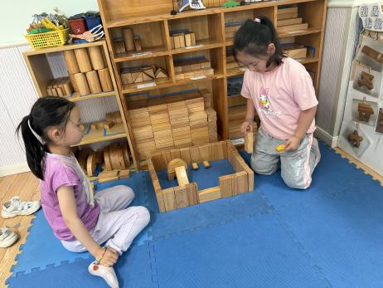  李慕妍与张奕涵专注地用原木色积木搭建毕业照背景。她们逐层堆叠长方体积木作底座，用圆柱积木点缀边缘，搭出高低错落的 “立柱”。顶部以弧形积木拼接成拱门造型，缝隙间嵌入小方块模拟装饰纹理，整体架构初具雏形，暖色调积木在光影下透着自然质感，两人不时交流调整，为毕业场景注入温馨与创意。
四、户外活动
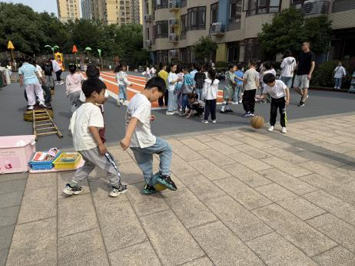  梁峻晰眼神专注，灵活带球在球场穿梭，巧妙避开对手拦截。魏锦宸身姿矫健，积极拼抢，接到传球后精准传球给队友。谌睿镇守球门，目光紧盯足球动向，适时出击化解危机。三人配合默契，在球场上尽情展现对足球的热爱与活力。 | 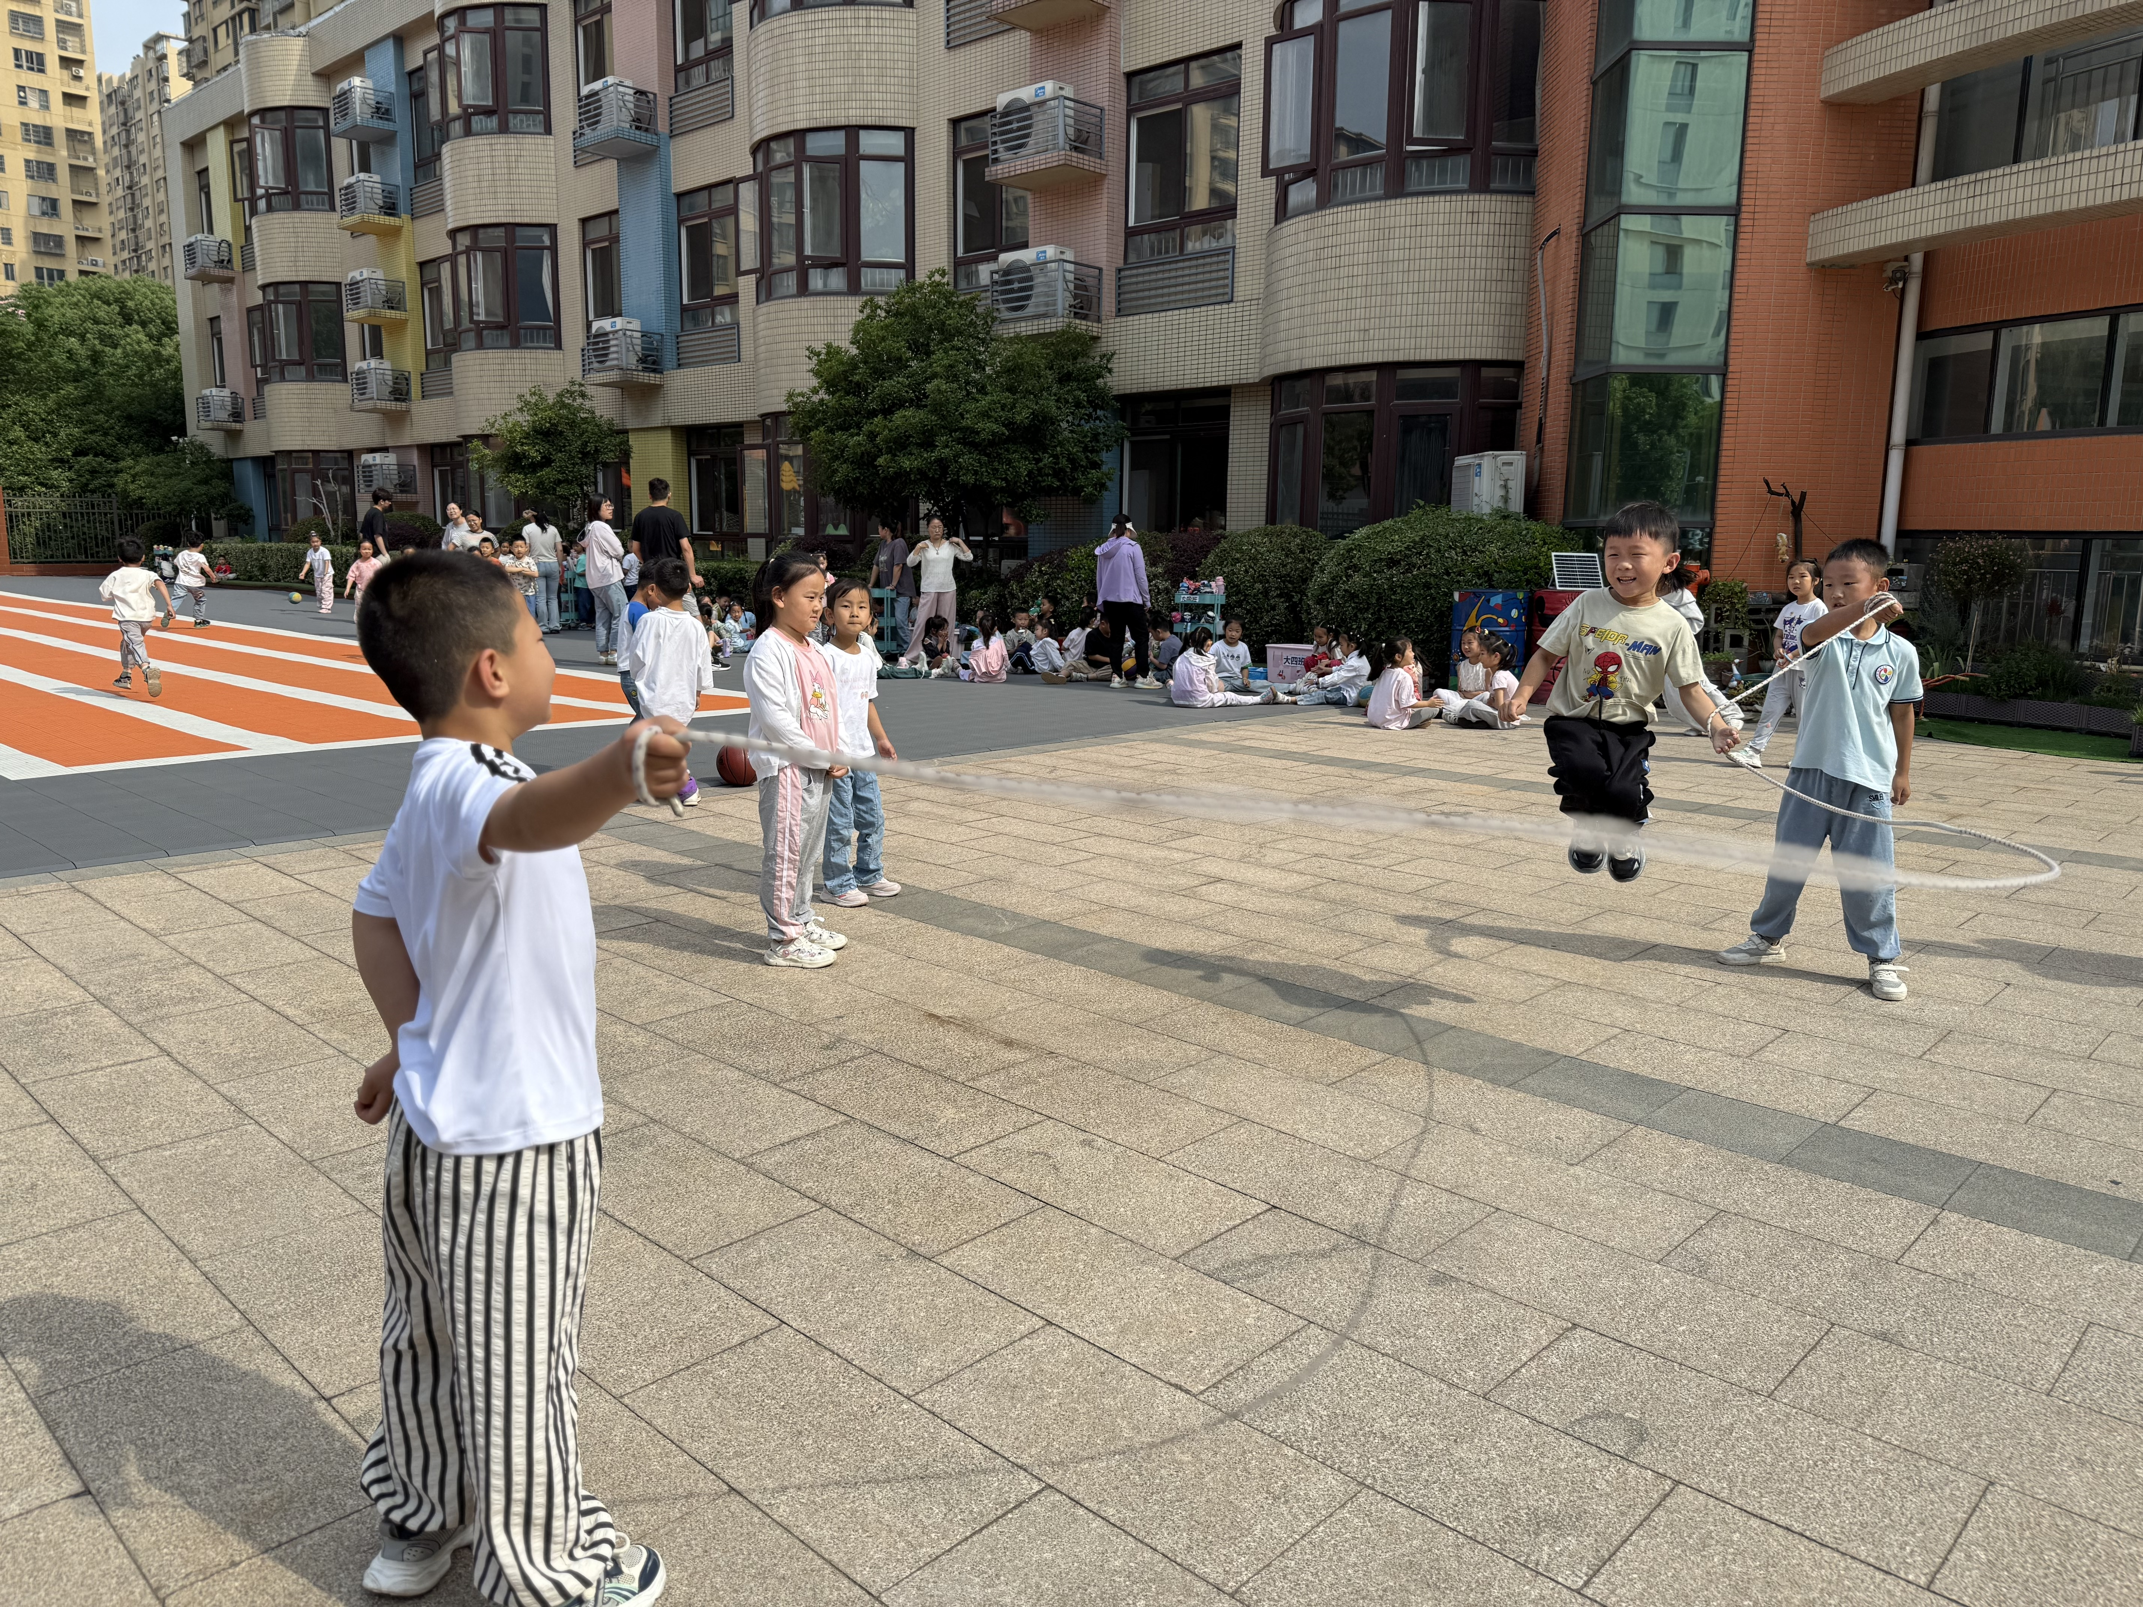  操场上，一群小朋友在跳长绳。两名小伙伴紧握长绳两端，有节奏地甩动绳子，绳子如银蛇飞舞。其他小朋友排成一列，眼睛紧盯绳子，轮到自己时，便轻快地跃入，轻盈跳过，脸上洋溢着欢快的笑容，场面热闹又充满活力。
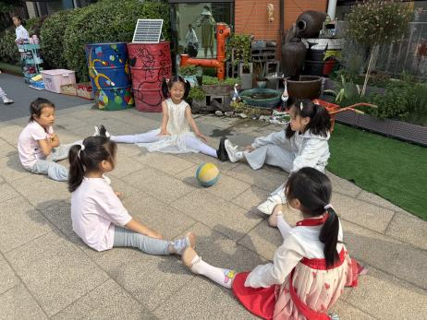
一群小朋友在平整的空地上双脚岔开围成圆圈，脸上洋溢着童真的笑容。郑书韵轻轻将彩色小球滚向圈内，小球骨碌碌地在地面打转，孩子们目光紧紧追随，不时发出欢快的惊呼声。当小球碰到某个小伙伴的脚边时，大家便笑着催促其接力，清脆的笑声在空气中飘荡。
五、温馨提示
1.近期开始排练毕业典礼，请有相关节目的小朋友回家后也积极练习。
2.天气炎热，在家也提醒小朋友健康饮食，尽量不吃冰凉的食物。

